**四川省郫县豆瓣股份有限公司**

**询价单**

**一、报价注意事项**

（一）本询价为一次性询价，含税含运费，作为合同的组成部分，并请保留此单和合同。

（二）交货期限：请备注。

（三）运输方式： 汽车 ；交货地点：郫县豆瓣公司仓库 ；

（四）税率：13% ； 付款方式： ；

（五）我司联系人：李绍益 联系电话：17361009093 传真：028-87867835

（六）报价期限：上列询价单请于 2021年7月28日17:00 以前，惠予报价以便洽购为感。

（七）投标报价公司需遵守《廉政告知书》条款。

1、投标方对我公司工作人索贿行为有检举揭发义务；若在业务往来过程中发现有违反上述情况的行为时，应坚决抵制，同时请贵方致电我公司（电话028-87920774)。

2、若发现贵公司有商业贿赂行为或隐瞒行为，我公司将立即终止与贵公司的合作，且今后不再考虑与贵公司合作；贵公司回复我公司询价或与我公司签订合同，即视为完全同意并遵守该倡议。

**二、询价产品的名称、规格、数量、质量、价格等**

|  |  |  |  |  |  |  |
| --- | --- | --- | --- | --- | --- | --- |
| **序号** | **产品名称** | **单位** | **数量** | **含税单价（元/个）** | **备注** | **款式** |
| 1 | 1212平板川字焊接塑料托盘 | 个 | 200 |  | 要求每个托盘包装动载1.5T，内含7根φ2.0钢管（该托盘需确保平整以便输送线使用） | 见附页 |
| 2 | 1210平板九脚托盘 | 个 | 90 |  | 要求每个托盘动载1T，内含4根φ2.0钢管 | 见附页 |
| 3 | 1210平板九脚托盘 | 个 | 90 |  | 要求每个托盘动载0.5T，不含钢管 | 见附页 |

**要求：1、注明以旧换新方式**

1. **交货时间**

**备注：我公司将根据实际需求情况确定在询价单内2、3项中选择一项进行采购。**

**三、其他事项**

1、结算方式：按合同约定。

2、报价单位需提供有效的企业法人营业执照（副本）复印件。

报价单位名称（加盖印章）： 联系人：

联系电话： 日期：

附件：

1212平板川字托盘

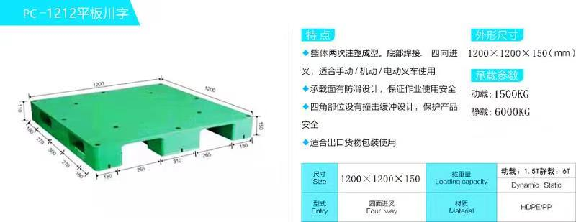

1210平板九脚托盘（询价单中2/3项仅区别是否加钢管）

